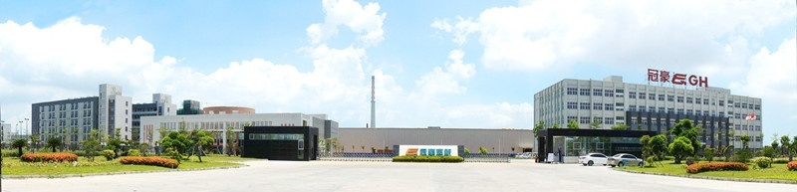

1、单位名称:广东冠豪高新技术股份有限公司

2、统一社会信用代码:91440800617803532R

3、法定代表人:谢先龙

4、联系方式:0759-2370081

5、生产地址:广东省湛江市东海岛东海大道313号

6、生产经营和管理服务的主要内容:生产所需原辅材料等商品及技术的进口；进料加工和“三来一补”（按[2000]粤外经贸登字第002号文经营）；生产、销售热敏传真纸及其原纸、无碳复写纸及其原纸、微胶囊、电脑打印纸、商业表格纸、科学仪器记录纸、小卷传真纸、感应纸、彩色喷墨打印纸、特种防伪纸及从事商业表格印刷业务；研发、生产、销售：不干胶材料、离型纸及其综合应用服务；加工纸制造、销售；非食用淀粉及淀粉制品的制造及销售；销售：化工原料（除危险化学品）、油页岩矿、粘土及其他土砂石。（依法须经批准的项目，经相关部门批准后方可开展经营活动。）

7、产品及规模
产品：机制纸及纸板制造
生产规模：
1、原纸生产线：从欧洲引进，生产速度可达1200米/分，年产能12.5万吨。
2、自备电站：1×30MW
3、无碳复写纸及热敏纸涂布生产线：可把原纸加工成各种特种纸后再进行分切外卖。
